
BỘ GIÁO DỤC VÀ ĐÀO TẠO
TRƯỜNG ĐẠI HỌC GIAO THÔNG VẬN TẢI
PHÂN HIỆU TẠI THÀNH PHỐNG HỒ CHÍ MINH
----------


BÁO CÁO
BÀI TẬP LỚN

LẬP TRÌNH HƯỚNG ĐỐI TƯỢNG

ĐỀ TÀI: XÂY DỰNG PHẦN MỀM
QUẢN LÝ QUÁN CAFE

Giảng viên hướng dẫn: Trần Thị Dung

Sinh viên thực hiện:
Trần Quang Duy 5951071008
Lê Công Duy 5851071012
Nguyễn Thanh Qui 5951071086
Ngô Văn Chiến 5951071004
Dương Công Hậu 5951071023

TP. Hồ Chí Minh, Ngày 6 tháng 12 năm 2020

Mục lục
LỜI CẢM ƠN 2
NHẬN XÉT CỦA GIẢNG VIÊN HƯỚNG DẪN 3
1. TIẾN ĐỘ CÔNG VIỆC 4
2. TỔNG QUAN TÌNH HÌNH THỰC TẾ VÀ LÝ DO CHỌN ĐỀ TÀI 5
2.1. Tổng quan tình hình thực tế 5
2.2. Lý do chọn đề tài 5
3. CÔNG NGHỆ SỬ DỤNG VÀ NỘI DỤNG MỤC TIÊU ĐẠT ĐƯỢC 6
3.1. Công nghệ sử dụng 6
3.2. Nội dung mục tiêu đạt được 6
4. PHÂN TÍCH HỆ THỐNG: XÂY DỰNG CƠ SỞ DỮ LIỆU 7
4.1. Sơ đồ phân rã Chức năng của Hệ thống 7
4.2. Bảng cơ sở dữ liệu 8
5. KẾT QUẢ THỰC HIỆN: CSDL VÀ CODE TÍNH NĂNG PHẦN MỀM 9
5.1. Giao diện TỔNG QUÁT 9
5.2. Giao diện ĐĂNG NHẬP 10
5.3. Giao diện TÀI KHOẢN 11
5.4. Giao diện BÁN HÀNG 12
5.5. Giao diện HÓA ĐƠN 13
5.6. Giao diện ĐỒ UỐNG 14
5.7. Giao diện PAINT 15
6. ƯU VÀ NHƯỢC ĐIỂM CỦA PHẦN MỀM 16
6.1. Ưu điểm 16
6.2. Nhược điểm 16

LỜI CẢM ƠN
Trên thực tế không có sự thành công nào mà không gắn liền với những sự hỗ trợ, giúp đỡ dù ít hay nhiều, dù trực tiếp hay gián tiếp của người khác. Trong suốt thời gian từ khi bắt đầu học tập ở giảng đường đại học đến nay, em đã nhận được rất nhiều sự quan tâm, giúp đỡ của quý thầy cô, gia đình và bạn bè. Với lòng biết ơn sâu sắc nhất, em xin gửi đến quý cô Trần Thị Dung ở Bộ môn Công nghệ thông tin – Trường đại học Giao thông vận tải phân hiệu tại TP. HCM, với tri thức và tâm huyết của mình để truyền đạt vốn kiến thức quý báu cho chúng em trong suốt thời gian học tập tại trường. Và đặc biệt, trong học kỳ này, cô đã tổ chức cho chúng em được làm bài tập lớn môn Lập trình hướng đối tượng.
Em xin chân thành cảm ơn cô đã tận tâm hướng dẫn chúng em qua từng buổi học trên lớp cũng như những buổi nói chuyện, thảo luận về lĩnh vực sáng tạo trong nghiên cứu khoa học. Nếu không có những lời hướng dẫn, dạy bảo của cô thì em nghĩ bài thu hoạch này của em rất khó có thể hoàn thiện được. Một lần nữa, em xin chân thành cảm ơn cô.
Bước đầu làm các bài toán thực tế, kiến thức của em còn hạn chế và còn nhiều bỡ ngỡ. Do vậy, không tránh khỏi những thiếu sót là điều chắc chắn, em rất mong nhận được những ý kiến đóng góp quý báu của cô và các bạn học cùng lớp để kiến thức của em trong lĩnh vực này được hoàn thiện hơn.
Sau cùng, em xin kính chúc cô thật dồi dào sức khỏe, niềm tin để tiếp tục thực hiện sứ mệnh cao đẹp của mình là truyền đạt kiến thức cho thế hệ mai sau.

TP. Hồ Chí Minh, ngày....tháng....năm 2020

NHẬN XÉT CỦA GIẢNG VIÊN HƯỚNG DẪN

Tp. Hồ Chí Minh , ngày..... tháng.....năm 2020

Giảng viên hướng dẫn

Trần Thị Dung

TIẾN ĐỘ CÔNG VIỆC
THÀNH VIÊN | PHÂN CÔNG CÔNG VIỆC | HIỆU SUẤT
Tất cả thành viên đều bàn bạc đưa ra ý tưởng thiết kế giao diện, cơ sở dữ liệu, tìm hiểu các tài liệu tham khảo. Tất cả thống nhất và đưa ra quyết định.
Để hoàn thiện bài tập này đó là sự cố gắng rất nhiều của một tập thể.
Lê Công Duy  Trần Quang Duy | - Xây dựng cơ sở dữ liệu  - Code tính năng | 100%
Nguyễn Thanh Qui  Ngô Văn Chiến  Dương Công Hậu | - Kiểm tra code, bắt lỗi  - Làm báo cáo | 100%

TỔNG QUAN TÌNH HÌNH THỰC TẾ VÀ LÝ DO CHỌN ĐỀ TÀI

Tổng quan tình hình thực tế
Trong thời đại công nghệ 4.0 bùng nổ như ngày nay, việc học và áp dụng những kiến thức bộ môn lập trình để tạo ra sản phẩm và phục vụ nhu cầu quản lý trong thực tiễn là rất quan trọng. Điều này đòi hỏi phải có khả năng và tư duy lập trình logic để giải quyết những vấn đề thực tế như việc quản lý dữ liệu, giao diện (UI), xử lý thuật toán,… tất cả được tổng hợp lại thành một phần mềm, sản phẩm cụ thể.
Đối với sinh viện ngành công nghệ thông tin, chúng em luôn cố gắng học, nghiên cứu tài liệu và lập trình nên những sản phẩm cơ bản thông qua những bộ môn như Lập trình sử dụng API( C#), lập trình Web, lập trình thiết bị di động, đồ họa máy tính,…

Lý do chọn đề tài
Nhận thấy đề tài về Quản Lý Quán Cafe sẽ rất thực tế khi mà số lượng các quán Cafe theo ngày một mở rộng do nhu cầu của người tiêu dùng và khả năng cạnh tranh của nó. Nếu việc kinh doanh Cafe theo mô hình hiện đại ( Startbucks hay Highland Coffee,..) đang ngày một phát triển và các quán kinh doanh theo mô hình cũ đang kém thế thì việc phát triển ra phần mềm quản lý quán Cafe theo mô hình mới là rất thực tiễn và đáp ứng được nhu cầu quản lý của chủ cửa hàng.
Và học phần Lập trình hướng đối tượng là cơ hội để nhóm có thể áp dụng kiến thức đã học và tạo ra một sản phẩm cơ bản giải quyết được những vấn đề thực tế. Học phần này giúp sinh viên có cái nhìn tổng quát về những kiến thức mình đã học được trong các học kỳ và từ đó ứng dụng giải quyết các yêu cầu của giảng viên phụ trách giao cho sinh viên.

CÔNG NGHỆ SỬ DỤNG VÀ NỘI DỤNG MỤC TIÊU ĐẠT ĐƯỢC

Công nghệ sử dụng
- Visual Studio 2019.
- Window Form C#.
- Guna UI Framework.
- Micosoft SQL Server 2019.
- Advanced Installer ( Đóng gói phần mềm).

Nội dung mục tiêu đạt được
- Xây dựng Cơ sở dữ liệu Quản Lý Quán Cafe ( Hoàn thành)
- Mô hình 3 lớp Layers ( Hoàn thành)
- Chức năng Đăng nhập ( Hoàn thành)
- Hiển thị Số bàn theo Cơ sở dữ liệu và Thao tác trực tiếp trên từng bàn. ( Hoàn thành)
- Hiển thị danh sách thức ăn ( cập nhật bàn) ( Hoàn thành)
- Quản lí Đồ uống(thêm ,sửa, xóa,…) ( Hoàn thành)
- Quản lí Order Đồ uống ( Hoàn thành)
- Tìm kiếm Thức uống theo tên gần đúng ( Hoàn thành)
- Hiển thị TỔNG TIỀN và chức năng THANH TOÁN ( Hoàn thành)
- Hiển thị Hóa đơn ( Hoàn thành)
- Thống kê Hóa đơn theo Tổng tiền và Ngày ( Hoàn thành)
- Thêm, sửa, xóa Tài khoản và Thay đổi thông tin cá nhân ( Hoàn thành)
- Mã hóa mật khẩu trong mục TÀI KHOẢN (MD5) ( Hoàn thành)
- Chức năng Chuyển Bàn ( Hoàn thành)
- Chức năng Giảm giá trong một hóa đơn ( Hoàn thành)
- Phân quyền Tài khoản ( Admin và Nhân viên) ( Hoàn thành)

PHÂN TÍCH HỆ THỐNG: XÂY DỰNG CƠ SỞ DỮ LIỆU

Sơ đồ phân rã Chức năng của Hệ thống
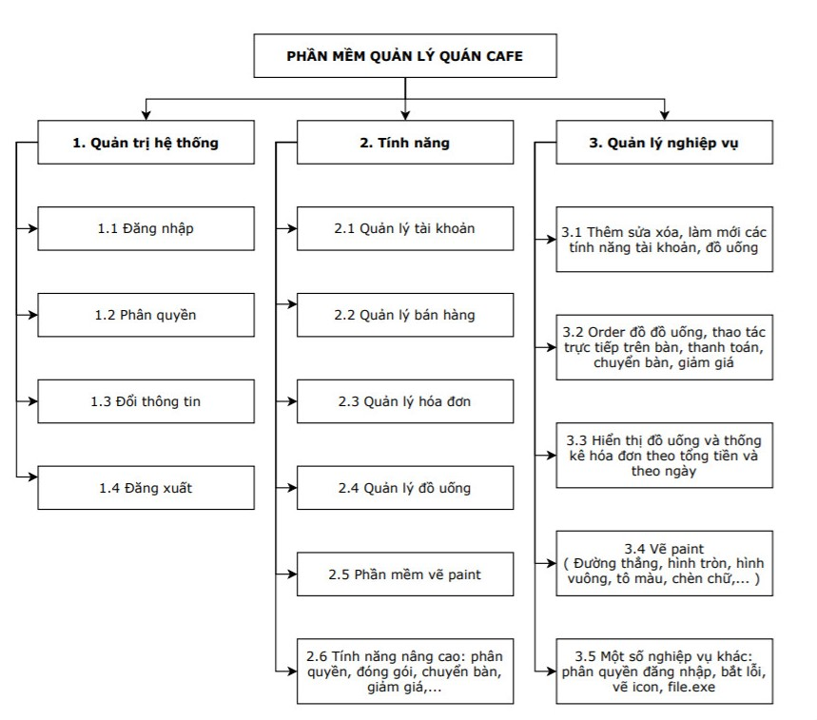

Bảng cơ sở dữ liệu
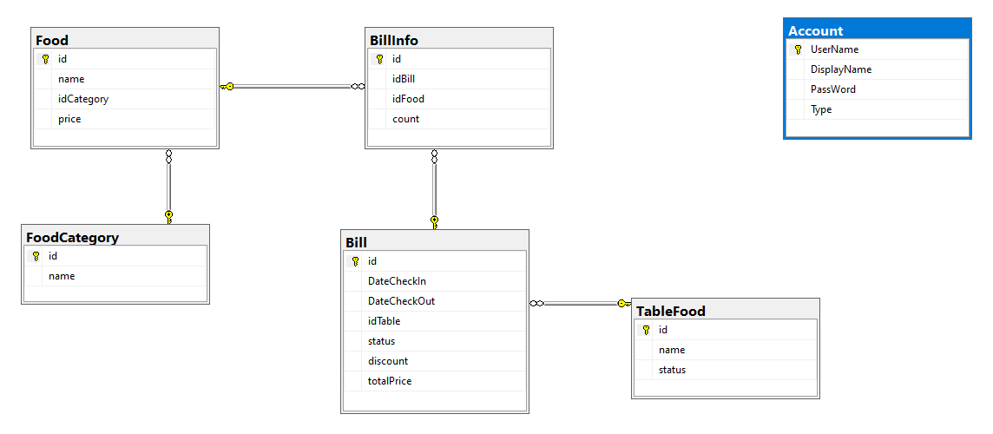

Cơ sở dữ liệu được xây dựng bao gồm 6 Bảng (Table) :
- Table Account ( Tài khoản) gồm: UserName ( khóa chính), DisplayName, PassWord, Type. Đây là table độc lập nhằm lưu trữ thông tin tài khoản và từ đó xây dựng Chức năng quản lý TÀI KHOẢN của hệ thống.
- Table Food ( Đồ uống) gồm: id ( khóa chính), name, idCategory, price. Table này được liên kết với FoodCategory và BillInfo nhằm truy xuất và liên kết dữ liệu để lưu trữ thông tin và xây dựng Chức năng ĐỒ UỐNG VÀ HÓA ĐƠN cho hệ thống.
- Table FoodCategory ( Loại nước uống) gồm: id ( khóa chính) và name. Table này là độc lập để lưu trữ thông tin loại nước uống, từ đó xây dựng nên Chức năng ĐỒ UỐNG và BÁN HÀNG.
- Table Bill ( Hóa đơn) gồm: id ( khóa chính), DateCheckIn, DateCheckOut, idTable, status, discount, totalPrice. Table này được liên kết với TableFood và BillInfo nhằm truy xuất và liên kết dữ liệu để lưu trữ thông tin và xây dựng Chức năng BÁN HÀNG, ĐỒ UỐNG VÀ HÓA ĐƠN cho hệ thống.
- Table BillInfo ( Chi tiết Hóa đơn) gồm: id ( khóa chính), idBill, idFood, count. Table này được liên kết với Food và Bill nhằm truy xuất và liên kết dữ liệu để lưu trữ thông tin và xây dựng Chức năng ĐỒ UỐNG VÀ HÓA ĐƠN cho hệ thống.
- Table Food ( Bàn) gồm: id ( khóa chính), name, status. Table này được liên kết với table Bill nhằm truy xuất và liên kết dữ liệu để lưu trữ thông tin và xây dựng Chức năng BÁN HÀNG và HÓA ĐƠN cho hệ thống.

KẾT QUẢ THỰC HIỆN: CSDL VÀ CODE TÍNH NĂNG PHẦN MỀM
Dưới đây là kết quả thực hiện phần bài làm ( bao gồm hình ảnh, nội dung, đánh giá,…)

Giao diện TỔNG QUÁT
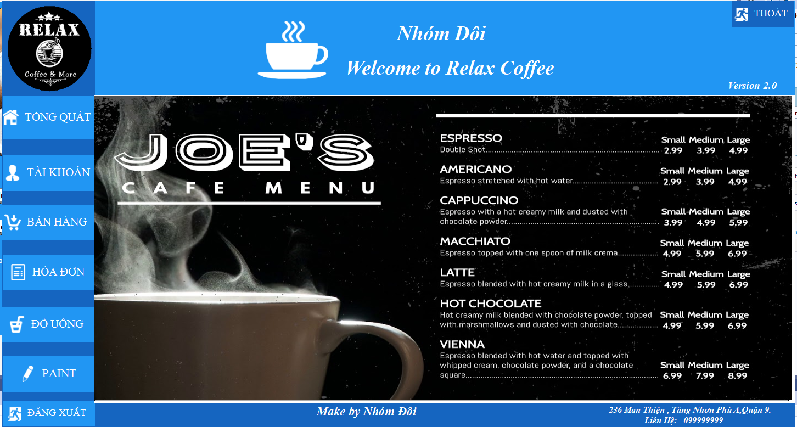

Đây là giao diện chính chứa tất cả thông tin và tính năng ( phần bên trái) của phần mềm. Giao diện này chứa các User liên kết đến các tính năng và kèm theo button Đăng xuất và Thoát chương trình.

Giao diện ĐĂNG NHẬP
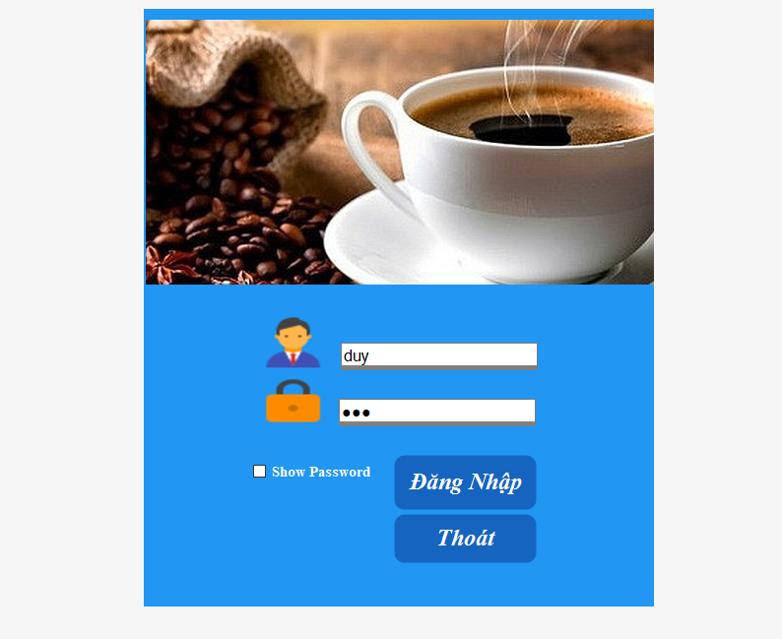

- Bao gồm chức năng đăng nhập vào Hệ thống ( Giao diện Chính) thông qua Username và Password.
- Button Đăng nhập cho phép đăng nhập vào hệ thống khi thông tin nhập đúng. Ngược lại sẽ thông báo lỗi yêu cầu kiểm tra lại thông tin nếu thông tin nhập vào không chính xác.
- Nút Show Password để cho phép người dùng hiện thông tin mật khẩu dưới dạng Text thay vì *.
- Nút Thoát để cho phép người dùng đóng lại phần mềm.

Giao diện TÀI KHOẢN
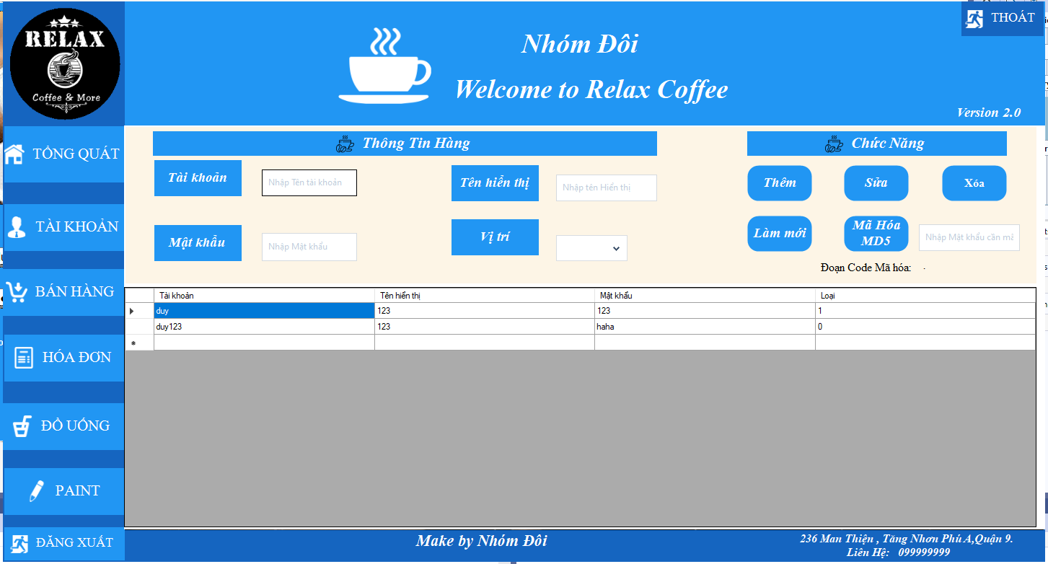

- Giao diện TÀI KHOẢN đã được chèn vào Giao diện Tổng quát.
- Bao gồm các tính năng: thêm, sửa, xóa, làm mới, mã hóa MD5.
- Người dùng ( Admin) được cấp quyền sử dụng và thao tác dữ liệu thông qua các tính năng. Dữ liệu nhập vào sẽ hiện phía bên dưới thông qua DataGridview.

Giao diện BÁN HÀNG
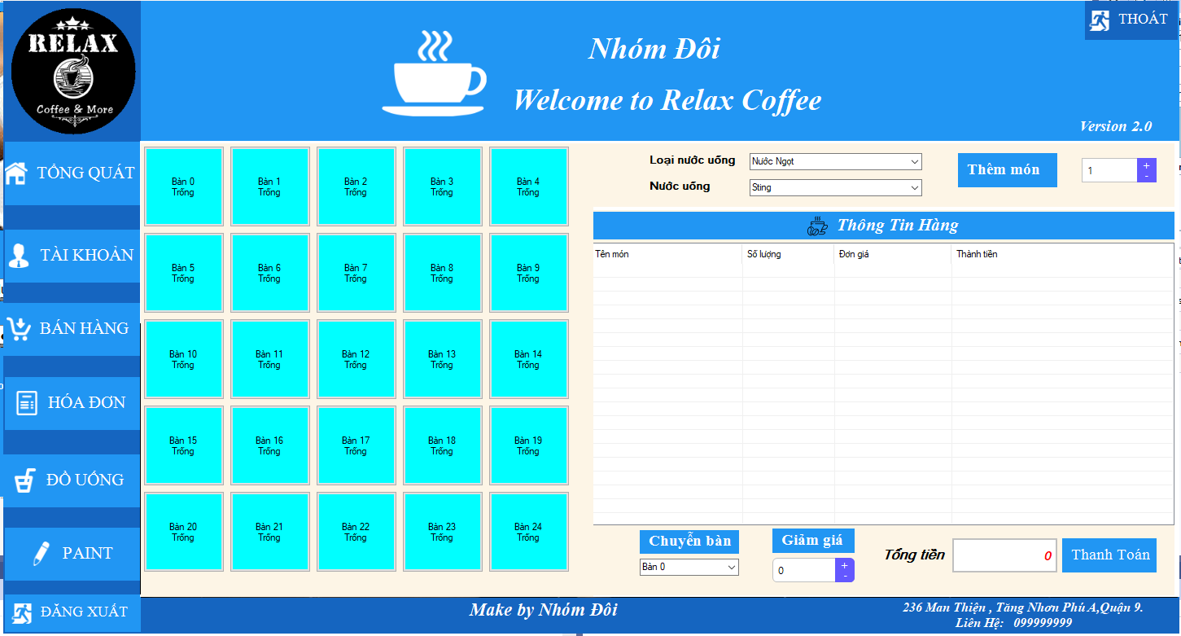

- Giao diện BÁN HÀNG được chèn vào Giao diện Tổng quát.
- Bao gồm các tính năng: thêm món, chuyển bàn, giảm giá, thanh toán,…
- Người dùng ( Admin và Nhân viên) được cấp quyền thao tác trực tiếp thông qua chọn vào hình bàn ( Bên trái) và sử dụng tính năng cần thiết để thực hiện mục đích order đồ uống.
- Tính năng mở rộng Chuyển bàn và Giảm giá được nhóm xây dựng để cung cấp người dùng sự đa năng và chương trình khuyến mãi.

Giao diện HÓA ĐƠN
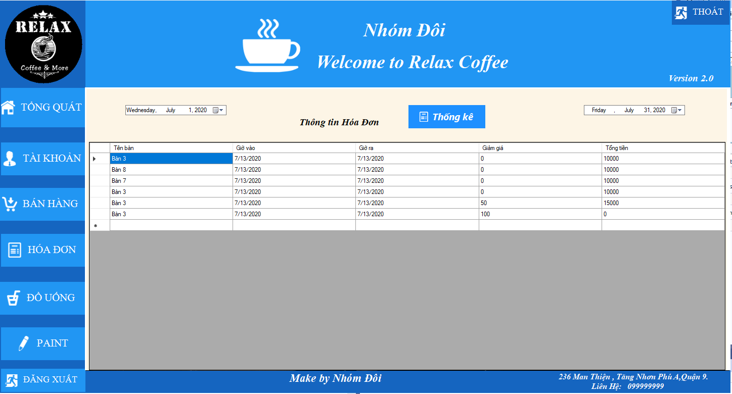

- Giao diện HÓA ĐƠN được chèn vào Giao diện Tổng quát.
- Bao gồm các tính năng: Hiển thị Hóa đơn bán, Thống kê Hóa đơn theo ngày ( tùy chọn).
- Cột ngày ( bên trái) cho phép ( Admin và Nhân viên) sử dụng chọn từ ngày bắt đầu.
- Cột ngày( bên phải) cho phép ( Admin và Nhân viên) sử dụng chọn đến ngày kết thúc.

Giao diện ĐỒ UỐNG
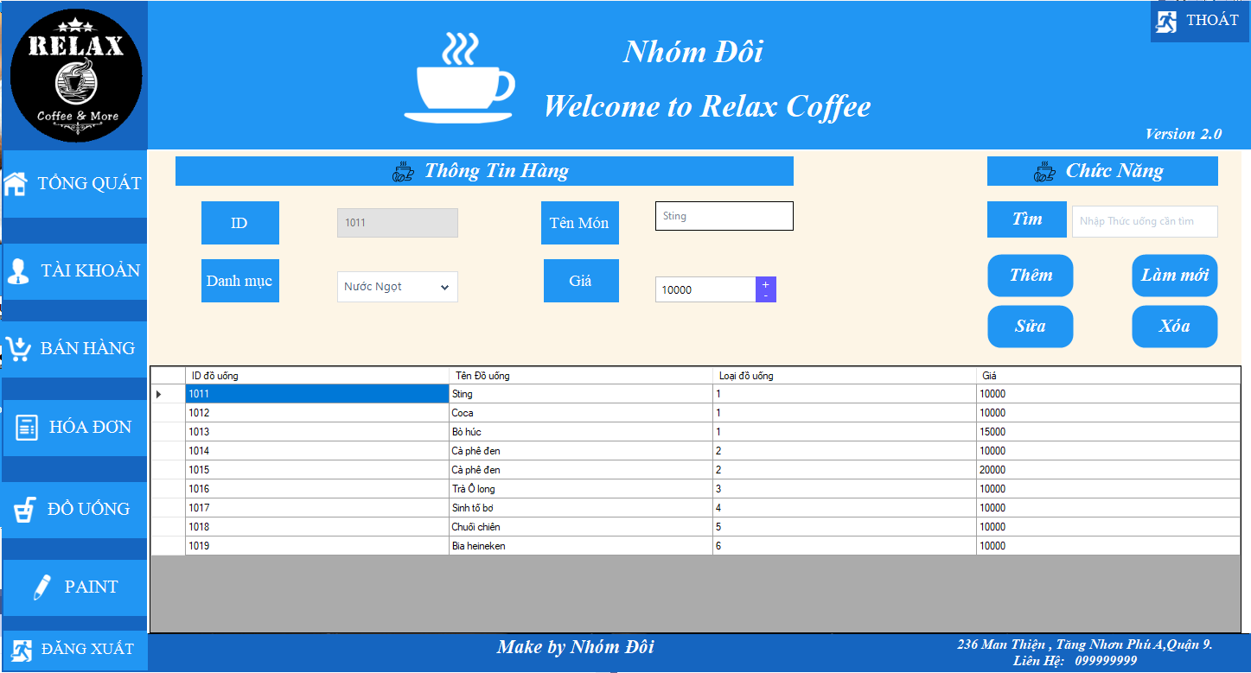

- Giao diện ĐỒ UỐNG được chèn vào Giao diện Tổng quát.
- Bao gồm các tính năng: thêm, sửa, xóa, làm mới, tìm kiếm nước uống theo tên gần đúng, nhập liệu.
- Giao diện ĐỒ UỐNG cho phép Admin tùy chỉnh và định giá đồ uống theo nhu cầu thông qua nhập liệu và sử dụng tính năng theo nhu cầu cần thiết.
- Nút tìm kiếm để tìm thông tin đồ uống theo tên gần đúng giúp Admin dễ quản lý.

Giao diện PAINT
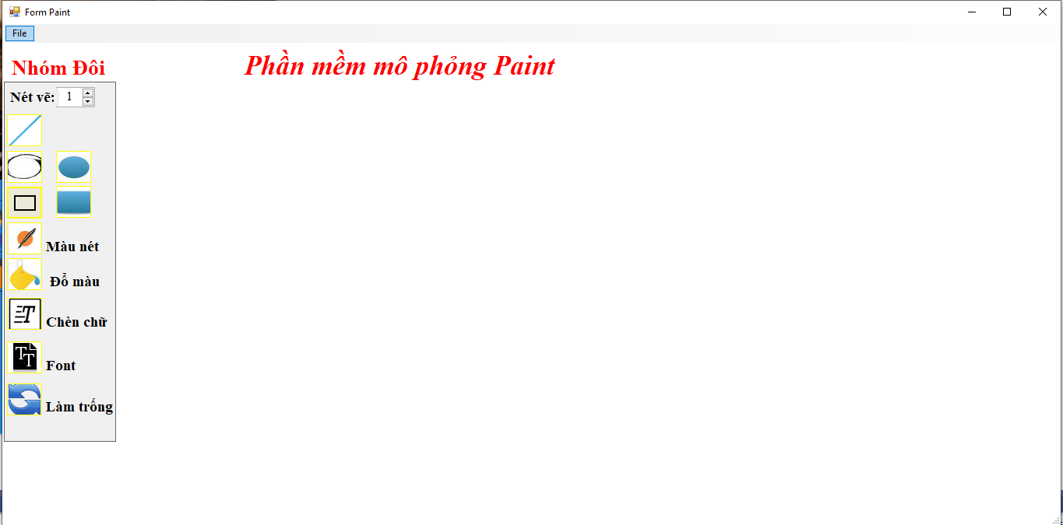

- Đây là phần mềm được nhóm mở rộng xây dựng giúp cho Admin và Nhân viên có thể sáng tạo nên những icon Đồ uống cơ bản theo khả năng và nhu cầu.
- Bao gồm các tính năng : vẽ đường thẳng, hình tròn, hình vuông, tô màu, chèn chữ, chỉnh font chữ, chỉnh gam màu theo sở thích, làm trống,…

Trên đây là tổng hợp hình ảnh và nội dung về Giao diện và Tính năng có trong phần mềm được nhóm xây dựng.

ƯU VÀ NHƯỢC ĐIỂM CỦA PHẦN MỀM

Ưu điểm
- Phần lớn chương trình xây dựng vận dụng được cơ bản kiến thức bộ môn Lập trình sử dụng API, Lập trình trực quan, Phân tích và thiết kế hệ thống và Hệ quản trị Cơ sở dữ liệu,…
- Đáp ứng được đa số yêu cầu về các tính năng đặt ra từ Giảng viên.
- Giao diện đơn giản, quen thuộc với người dùng và dễ thao tác.
- Được nâng cấp giao diện mới và bổ sung thêm một số nâng cao như Tính năng chuyển bàn, giảm giá, phần mềm vẽ Paint đơn giản, đóng gói phần mềm dưới dạng .exe.

Nhược điểm
- Không hoàn thành một tính năng nâng cao là tìm kiếm thông tin Khách hàng theo số điện thoại.
- Chương trình vẫn còn ở mức cơ bản, đơn giản và chưa đủ đáp ứng thực tế.
- Chương trình chưa vận dụng được nhiều những kiến nâng cao như Restful, Web Services…
- Chương trình vẫn chưa hoàn thiện về khâu bắt lỗi tính năng và một số vấn đề Logic, đồng thời vẫn còn tham khảo thêm từ Internet.

